Kitba ta’ Rapport
Kriterji abinati mal-ġeneru:
8.3a Nirranġa dak li ktibt skont is-sekwenza, l-informazzjoni u l-ideat b’mod loġiku u koerenti minn paragrafu għal ieħor, u f’relazzjoni mal-kitba sħiħa.
8.3ċ Nikteb kitbiet kumplessi skont in-natura tal-kitba deskrittiva. Eż. rapport

Titlu: Ikteb rapport dwar incident li seħħ f’tiġrija tar-roti

Imla l-informazzjoni fl-ispazju t’hawn taħt biex tifforma l-pjan għall-kitba.

Kif spiċċa l-avveniment sportiv?
ċiklist Mellieħi jirbaħ it-tellieqa
Xi kkawża l-inċident:
qtar minn flixkun tal-ilma li nfaqa’ fit-triq meta twaddab minn xi ħadd
L-effett tal-inċident:
Harlan bi ġrieħi f’ġismu, jittieħed l-isptar, l-oħrajn b’inqas ġrieħi

Id-dettalji tal-inċident:
Harlan skidja u waqa’ minn fuq ir-rota, żewġ ċiklisti oħra daħlu fih, il-bqija taċ-ċiklisti komplew it-tellieqa

Id-data u l-post, min kien involut u x’kien l-inċident:
it-2 t’April 2025, il-Mellieħa, RotaSprinters Junior Cup, ċiklist waqa’ minħabba żliq fit-triq
Għeluq
Żvilupp
Introduzzjoni

Ċiklisti midrubin fil-kompetizzjoni tar-RotaSprinters Junior Cup
Il-Mellieħa, it-2 t’April, 2025
Fit-2 t’April 2025, waqt il-finali tat-tellieqa taċ-ċikliżmu tar-RotaSprinters Junior Cup, seħħ inċident hekk kif it-tellieqa kienet għaddejja fl-aħħar stadju tagħha fit-telgħa tal-Miżieb, il-Mellieħa. Dan hekk kif Harlan Camilleri, ċiklist promettenti ta’ sittax-il sena, li kien jidher li kellu l-kontroll u l-istrateġija ta’ din it-tellieqa, ittanta jinqata’ minn mal-avversarju tiegħu mit-tim tal-Mellieħa li kien ilu jtellaq ras imb’ras miegħu fuq quddiem iżda spiċċa biex tilef il-kontroll tar-rota tiegħu minħabba żliq li kien hemm fit-triq.
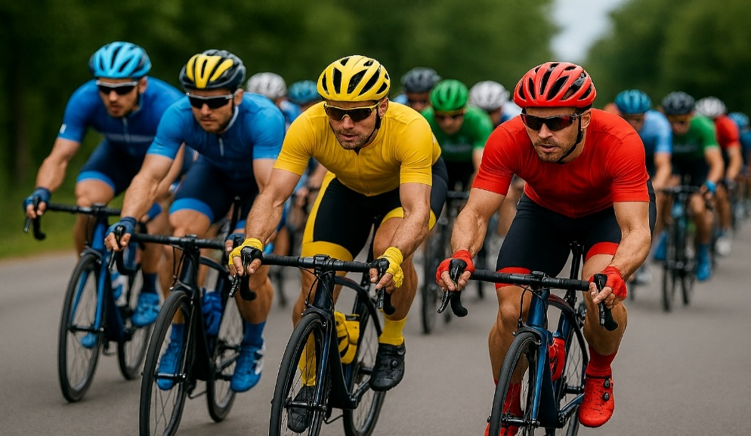
Kawża ta’ dan kollu ċ-ċiklist tilef il-kontroll tar-rota tiegħu, skidja fuq il-ġenb tax-xellug, waqa’ minn fuq ir-rota u baqa’ dieħel f’ħajt tas-sejjieħ. Żewġ ċiklisti oħra, wieħed mit-tim tal-Fgura u l-ieħor mit-tim tal-Imġarr li kienu qrib tiegħu sew ma laħqux evitaw il-waqgħa, tgerfxu f’xulxin u spiċċaw minn tulhom fl-art. Il-kumplament taċ-ċiklisti li kienu fuq wara u li raw l-inċident iseħħ, irnexxielhom jgħaddu minn bejn iċ-ċiklisti li kien għadhom fl-art mingħajr tfixkil u komplew it-tellieqa sal-aħħar. It-timijiet mediċi ħadu azzjoni u intervjenew mill-ewwel fuq il-post.
Mill-eżamijiet mediċi li saru fuq Camilleri, huwa nstab f’sensih b’feriti ħfief u grif f’koxxtu, spalltu u driegħu tax-xellug. Mill-ewwel pronjożi li saret kien jidher li ma sofra mill-ebda ksur iżda ntbagħat l-isptar mill-ewwel b’ambulanza għal aktar eżamijiet mediċi. Thomas Theuma u Nicky Borg li kienu involuti fl-istess inċident, ħelsuha ħafif bi ġrieħi ħfief u ddewwew fuq il-post.
Mill-eżamijiet li saru fuq il-post tal-inċident, irriżulta li l-inċident sfortunat kien ikkawżat minn spettattur żagħżugħ li waddab flixkun ilma lil ċiklist ħabib tiegħu iżda li b’xorti ħażin waqa’ fit-triq u spiċċa mgħaffeġ mir-roti taċ-ċiklisti. Minħabba dan, il-kumitat organizzattiv ħareġ direttivi biex jiġi żgurat li ħadd ma jwaddab fliexken tal-ilma waqt il-bqija tat-tellieqa.
Minkejja l-inċident, l-ispirtu sportiv tal-parteċipanti baqa’ b’saħħtu b’Andy Catania, ċiklist favorit ieħor mit-tim tal-Mellieħa li ssiġġilla r-rebħa tiegħu meta temm it-tiġrija f’ħin ta’ 01:01:28.

